- java中的线程的同步问题：类似os中的mutex互斥信号量
高并发操作 （不是自己想的那个数据库操作，数据库操作也只是单角色操作).
银行取钱问题：
Synchronization(account)---保证多个线程只能依次访问，互相排斥
{
}

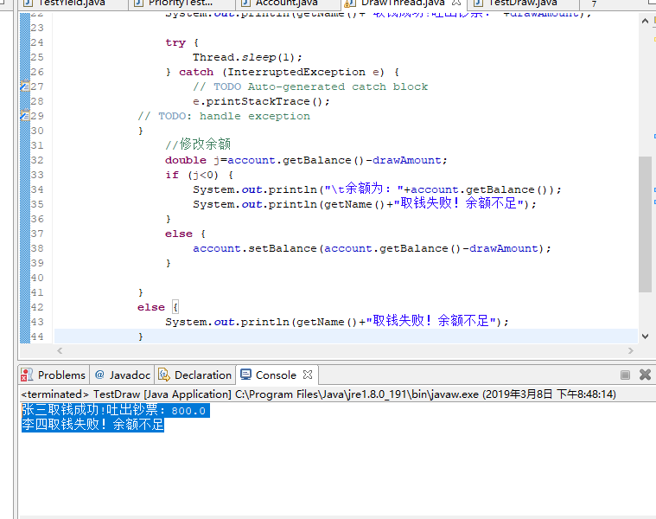

- Lock
Private final ReentrantLock lock=new ReentrantLock();
Lock.lock();
Try()
{
//进行上锁的代码
}
Finally
{
Lock.unlock();//释放锁
}

